Arburg-Exponat auf der Fakuma 2023
Allrounder 375 V: Transparenz dank digitalem „Fingerprint“

- Automatisiert: Kompakte Turnkey-Anlage mit
hängend montiertem Sechs-Achs-Roboter
- „Ready to use“: In einem Schritt zum gebrauchsfertigen Fahrrad-Werkzeug
- Digital: Reifenheber mittels „Invisible Tracing“ zu
100 Prozent rückverfolgbar

Loßburg, 17.10.2023
Wie Digitalisierung und Automation Hand in Hand gehen, um Kunststoffteile effizient und zu 100 Prozent rückverfolgbar zu fertigen, zeigt auf der Fakuma 2023 das Praxisbeispiel Reifenheber. Über „Invisible Tracing“, eine Technologie des Partners Detagto, ist jedes Produkt eindeutig identifizierbar.

Die Turnkey-Anlage mit Mehrachs-Roboter, Umspritzen von Einlegern und Teilekonfektionierung ist eine anspruchsvolle Fertigungslösung mit hoher Autonomie. Mit dem Fahrrad-Werkzeug lassen sich Reifen und Schlauch schnell und einfach von der Felge lösen und wieder montieren.

Verarbeitung von Rezyklat (PIR)
Produziert werden die Reifenheber „ready to use“ von einer kompakten Turnkey-Anlage rund um einen Allrounder 375 V mit 500 kN Schließkraft und einem 1+1-fach-Familienwerkzeug. Die Vertikalmaschine umspritzt Einleger mit 50 Prozent glasfaserverstärktem PA 66/6 zu einem so genannten „Remover“ und einem „Installer“. Der Einleger besteht aus ISCC-zertifiziertem POM, das PA-Material ist ein sortenreines Post-Industrial-Rezyklat (PIR). Die Zykluszeit beträgt rund 45 Sekunden. Für eine homogene Materialaufbereitung und gleichbleibend hohe Produktqualität ist das Exponat mit dem Rezyklat-Paket von Arburg ausgestattet.

Platzsparende Automation
Ein Kuka Sechs-Achs-Roboter übernimmt das komplette Teilehandling. Die Automation erfordert keine zusätzliche Stellfläche: Der Sechs-Achs-Roboter ist platzsparend hängend montiert und in die Maschinensteuerung integriert. Er führt zunächst über einen Vibrationswendelförderer bereitgestellte Clips einer Kameraprüfung zu und legt sie in das Werkzeug ein. Die entnommenen Spritzteile erhalten in einer Laserstation einen DM-Code. Dann werden sie um eine Bedienanleitung komplettiert und der zweiteilige Reifenheber wird „ready to use“ montiert.

Markierungsloses „Invisible Tracing“
Bevor der Reifenheber auf ein Förderband abgelegt wird, fotografiert ein Kamerasystem in einer separaten Station einen definierten Bereich der Bauteil-Oberfläche. Hierbei kommt die vergleichsweise neue Technologie „Invisible Tracing“ des Partners Detagto zum Einsatz. Die Bilddaten der registrierten Oberfläche werden in eine wenige Kilobytes große, einfach speicherbare Zeichenkette umgewandelt und komprimiert, bevor sie an eine Datenbank übergeben werden. Weil jede Oberfläche – ähnlich wie ein menschlicher Fingerabdruck – minimal anders aussieht, lässt sich später jedes Bauteil an einer separaten Prüfstation eindeutig identifizieren – zuverlässig, fälschungssicher und mit geringem Aufwand.

100 Prozent rückverfolgbar mittels ATCM und R-Cycle“
Beim Exponat wird dieser unsichtbare „Fingerprint“ an das Scada-System Arburg Turnkey Control Module (ATCM) übergeben. Das sorgt für 100 Prozent Rückverfolgbarkeit. Das ATCM ist die Schlüsseltechnologie zur Verknüpfung und Rückverfolgung von Material- und Prozessdaten. In diesem Fall werden von jeder Bauteil-ID die Daten aus dem Spritzgießprozess erfasst und mit den Ergebnissen der optischen Überprüfung des Einlegeteils und dem digitalen „Fingerprint“ verknüpft.
Die Anwendung ist auch ein Praxisbeispiel im Rahmen der Initiative R-Cycle, an der Arburg als erster Maschinenbauer von Anfang an beteiligt war. Über den so genannten Barcode-Standard GS1 ermöglicht R-Cycle die automatisierte Speicherung recycling-relevanter Daten in digitalen Produktpässen und bildet den Ausgangspunkt für kreislauffähige Prozesse und deren Operationalisierung.

(Video zur Anwendung: https://youtu.be/wHxqWm_pboc)

Bilder

184914

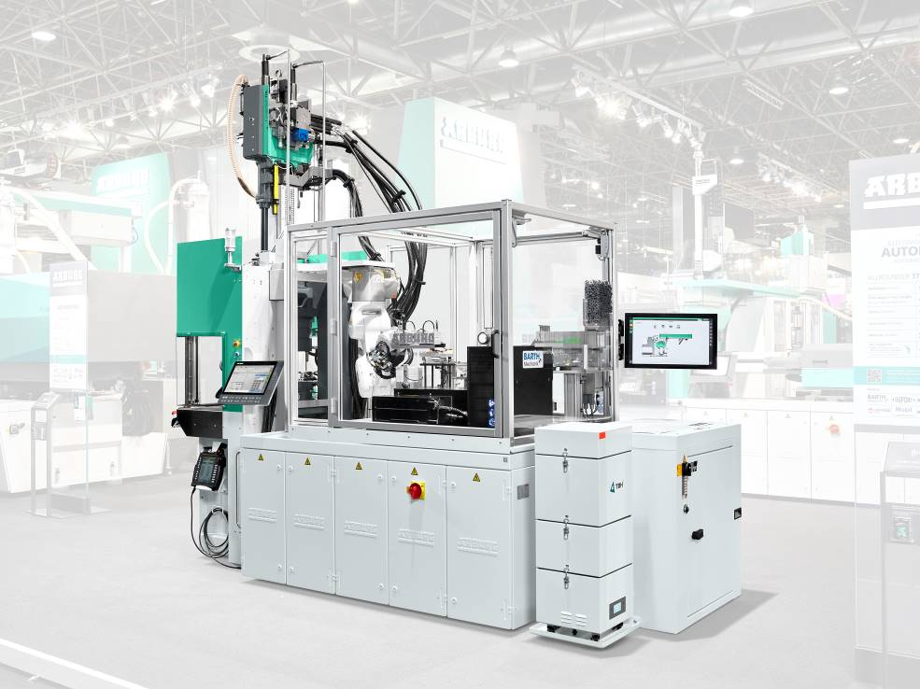

Kompakt: eine Turnkey-Anlage rund um einen Allrounder 375 V mit hängend montiertem Sechs-Achs-Roboter und Arburg Turnkey Control Module (ATCM).

183357
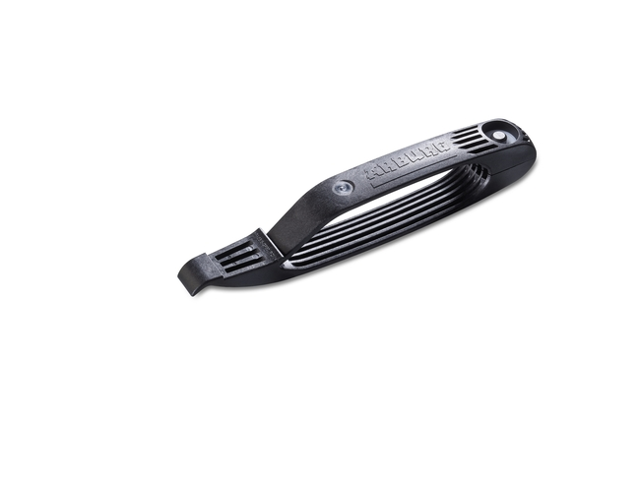

Die Turnkey-Anlage rund um einen vertikalen Allrounder 375 V umspritzt Einleger mit Post-Industrial-Rezyklat (PIR) zu zweiteiligen Reifenhebern „ready to use“.

187985

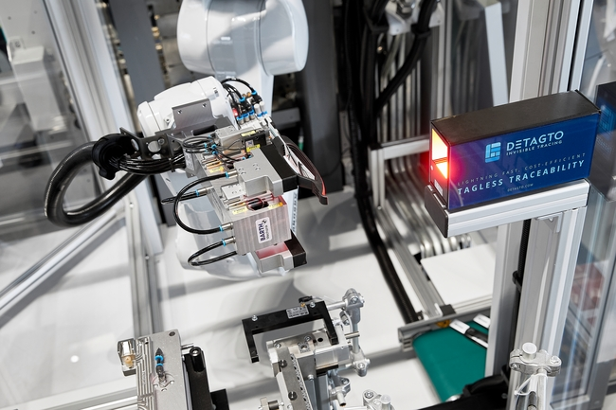

Jedes Produkt erhält einen digitalen „Fingerprint“ und ist über „Invisible Tracing“ eindeutig rückverfolgbar.

Fotos: ARBURG

Foto Download – aktualisiert mit Motiven von der Messe:
https://media.arburg.com/portals/downloadcollection/0D30DC77B2A6D19342C4B7A9ECDC6170

Pressemitteilung
Datei: 06 ARBURG Pressemitteilung Allrounder 375V Reifenheber Fakuma 2023_de.docx
Zeichen: 3.417
Wörter: 428

Diese und weitere Pressemitteilungen finden Sie zum Download auch auf unserer Website unter www.arburg.com/de/presse/ (www.arburg.com/en/presse/)

Kontakt
ARBURG GmbH + Co KG
Pressestelle
Susanne Palm
Dr. Bettina Keck
Postfach 1109
72286 Loßburg
Tel.: +49 7446 33-3463
Tel.: +49 7446 33-3259
presse_service@arburg.com

Über Arburg
Das deutsche Familienunternehmen Arburg gehört weltweit zu den führenden Maschinenherstellern für die Kunststoffverarbeitung. Das Produktportfolio umfasst Allrounder-Spritzgießmaschinen mit Schließkräften zwischen 125 und 6.500 kN, Freeformer für die industrielle additive Fertigung sowie Robot-Systeme, kunden- und branchenspezifische Turnkey-Lösungen und weitere Peripherie.
In der Kunststoffbranche ist Arburg Vorreiter bei den Themen Energie- und Produktionseffizienz, Digitalisierung und Nachhaltigkeit. Das Programm „arburgXworld“ umfasst alle digitalen Produkte und Services und ist gleichzeitig der Name des Kundenportals. Die Strategien zur Ressourcen-Effizienz und Circular Economy sowie alle Aspekte und Aktivitäten dazu sind im Programm „arburgGREENworld“ zusammengefasst.
Zentrales Ziel von Arburg ist, dass die Kunden ihre Kunststoffprodukte vom Einzelteil bis zur Großserie in optimaler Qualität ressourcenschonend, nachhaltig und zu minimalen Stückkosten fertigen können. Zu den Zielgruppen zählen z. B. die Automobil- und Verpackungsindustrie, Kommunikations- und Unterhaltungselektronik, Medizintechnik und der Bereich Weißwaren.
Eine erstklassige Kundenbetreuung vor Ort garantiert das internationale Vertriebs- und Servicenetzwerk: Arburg hat eigene Organisationen in 26 Ländern an 36 Standorten und ist zusammen mit Handelspartnern in über 100 Ländern vertreten. Produziert wird in der deutschen Firmenzentrale in Loßburg. Von den insgesamt rund 3.800 Mitarbeitenden sind rund 3.200 in Deutschland beschäftigt und rund 600 in den weltweiten Arburg-Organisationen. Arburg ist zertifiziert nach ISO 9001 (Qualität), ISO 14001 (Umwelt), ISO 27001 (Informationssicherheit), ISO 29993 (Ausbildung) und ISO 50001 (Energie).
Weitere Informationen über Arburg finden Sie unter www.arburg.com

